会议纪要
川西现代粮食物流中心建设项目过控技术交底会议纪要
时间：2026年4月20日15：00
地点：项目部会议室
会议主题：过控单位就项目全过程造价控制工作进行技术交底，明确各项过控管理要求、执行标准及时间节点
主持人：黄忠路
参会单位：建设单位、项管单位、总包单位、监理单位、咨询单位。

会议内容：
会上过控单位围绕七大类管理，对全流程造价管控要求进行逐项解释：
（一）现场经济资料过控管理
1.资料核查范围：全覆盖施工现场技术核定资料、签证资料、隐蔽工程资料，确保所有经济资料真实、完整、合规。
2.测量测绘管理：现场测量数据需同步留存电子 + 纸质版，归档后正式报送过控单位留底。
现场收方计量表规范
1.填写要素：编号、项目名称、分部分项、施工单位、计算式、结果、计量单位齐全；附图需清晰标注尺寸、厚度、做法。
1.签字要求：必须经建设、监理、施工、过控五方签字确认。
3.资料配套：每张收方单需附原始草签资料 + 带尺寸数据的现场照片，正式收方单同步附影像资料。
专项工程资料要求
1.桩基工程：每根桩配一张现场收方举牌照片；每周三下午提交本周桩基施工台账及收方计量资料；灌注砂浆、砼需同步提交计量及影像资料，明确灌注部位。
2.降水工程：降水台班每日一签；每周三提交本周台班资料；完善排水管资料，同步报送降水方案、设施设备资料。
3.资料签认时效：原始收方单现场当场签认，正式收方单次日完成签认，过期不再补签；所有材料、设备报审资料，需向过控单位提供签字完善的复印件留存。
（二）现场实际施工过控管理
1.施工过程记录：每日记录施工进度、作业人数、机械设备、施工部位等全维度施工信息。
2.材料设备管控：每日统计材料、设备进场数量、规格、型号，核对与计划一致性。
3.形象进度确认：实时核对现场施工形象进度，作为产值、进度款申报的核心依据。
4.施工符合性核查：检查施工节点、基础截面等是否与设计图纸一致，严禁超图纸施工。
5.报送要求：每日施工情况（进度、人员、设备）需以电子版形式报送过控单位。
（三）材料的量、价过控管理
1.变更工程量管控：现场变更、与图纸不符部位，施工闭合前必须通知过控单位，现场收方确认工程量，形成一手原始资料，纸质版上报代建、业主。
2.材料价格管控：无信息价的材料、设备，施工单位需提前编制清单，通知各参建单位共同商定价格，形成正式纸质定价资料上报业主。
（四）签证资料办理过控管理
1.报审时效：签证发生后及时通知过控单位，提前编制正式纸质资料报送审核。
2.资料完整性：签证需附现场影像资料，明确工程名称、部位、时间、施工内容、工程量计算式、人工 / 机械明细；需附施工图的必须配套提供。
（五）零星签证使用过控管理
1.零星签证执行与正式签证一致的管控标准，严禁无资料、无影像、无签字的口头签证。
2.所有零星签证需先审批后施工，同步完善计量、计价、签字手续，杜绝事后补签。
（六）产值、进度款过控管理
申报前提：进度款、产值申报以五方共同确认的形象进度为唯一依据，严禁无依据申报、预估申报。
资料配套要求
1.签字完善的收方计量资料；
2.对应施工图纸；
3.盖章纸质版 + 软件版清单明细；
4.规范的进度款 / 产值申报资料。
5.签字流程：必须经施工、监理、过控、建设四方现场见证、签字确认后，方可进入后续审核流程。
（七）其他要求
预算评审资料报送
1.经图审的正式设计图纸；
2.预算清单（电子版 + 盖章签字纸质版 + 软件版）；
3.清单需覆盖招标范围全部内容，按限额设计编制；
4.配套其他造价相关资料。
固定报送节点
1.周报：每周三上午 9:30 前提交，含本周产值清单（软件版）、本周产值内容（word格式）、下周进度计划（word格式）；
2.月报：每月 23 日上午 9:30 前提交，含本月产值清单（软件版）、本月产值内容（word格式）、下月进度计划（word格式）；
3.检验试验资料：下次报送进度款时，同步提交检验试验报告作为佐证资料。
随后，各方提出并交流了项目需配合完成的问题。

中凯俊成建设咨询有限公司
2026年4月20日

附1：会议签到表

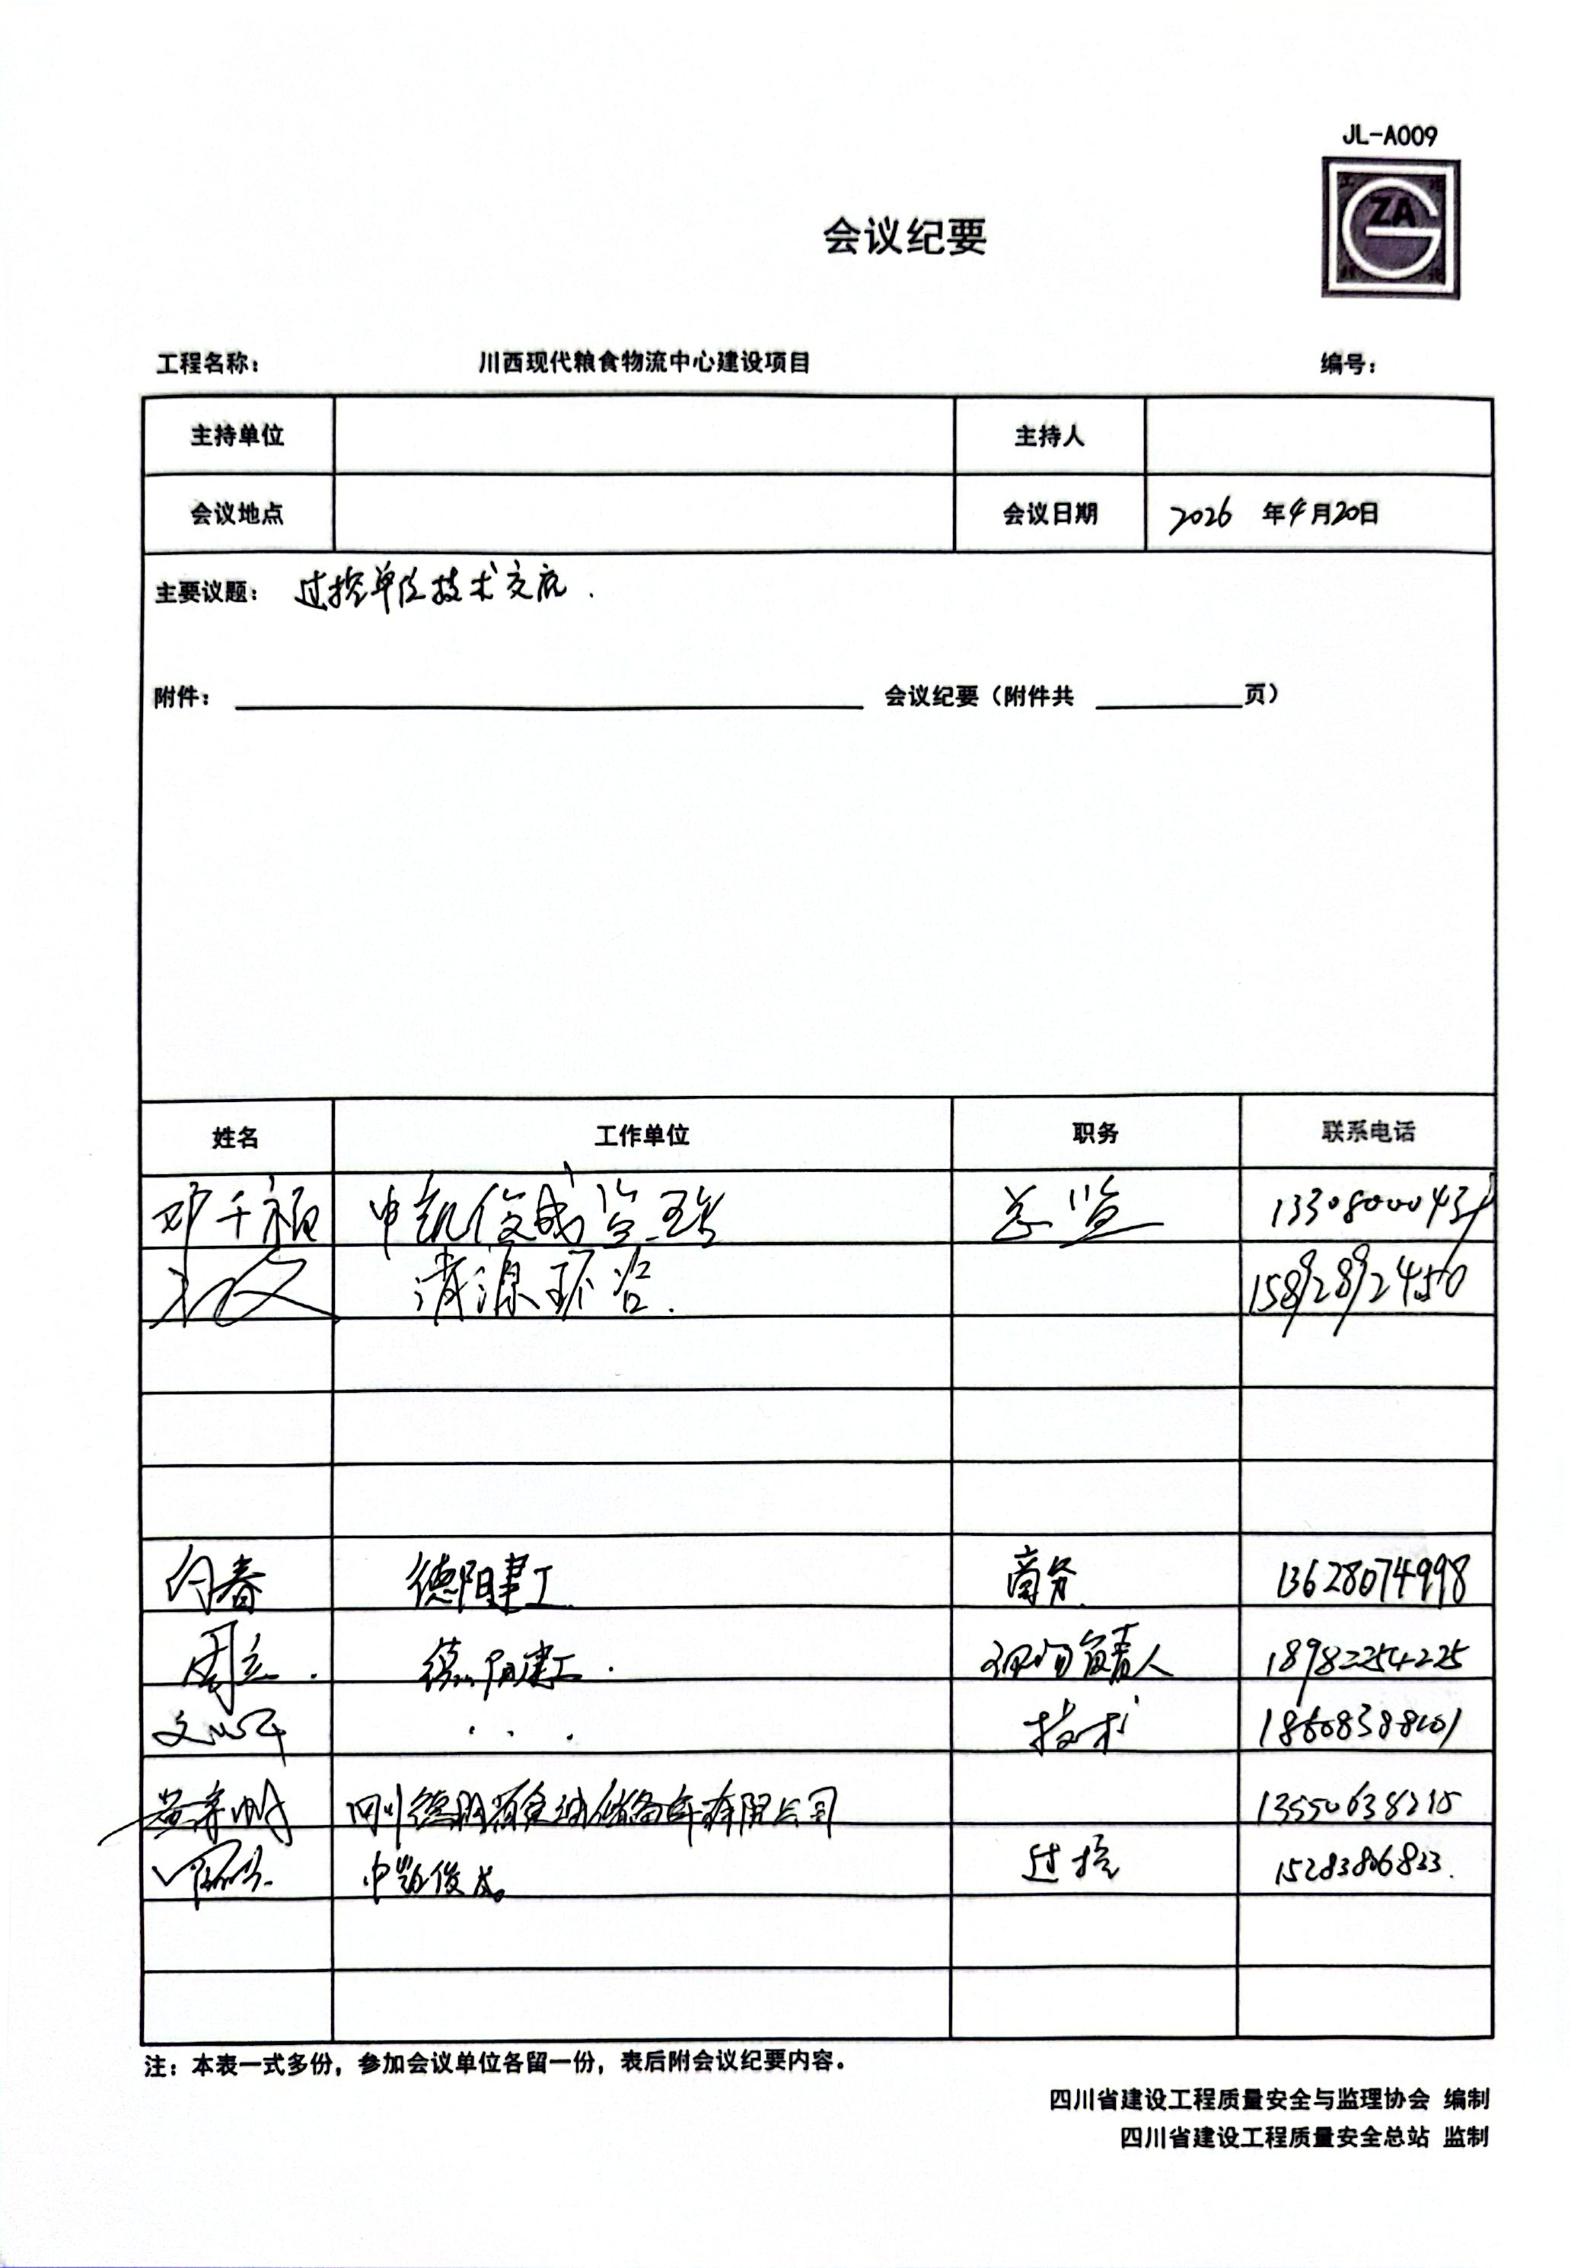

附件2：会议图片
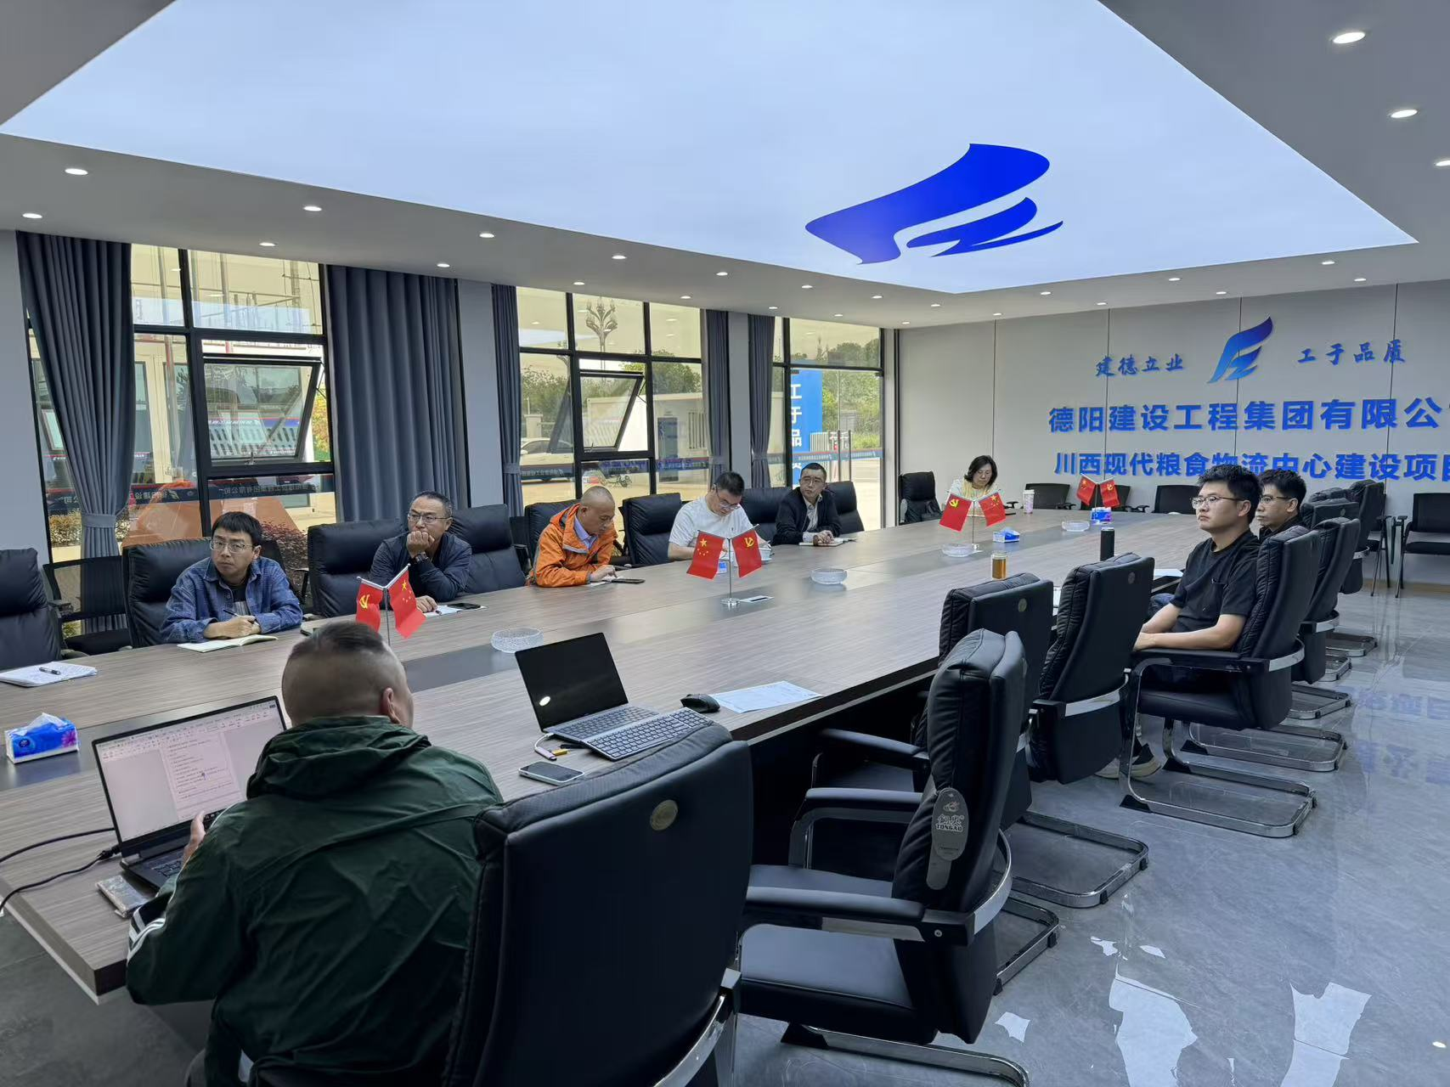

附件3：现场原始草签单、现场收方记录表、进度款申请资料、产值申报资料

